2 класс ФГТ.
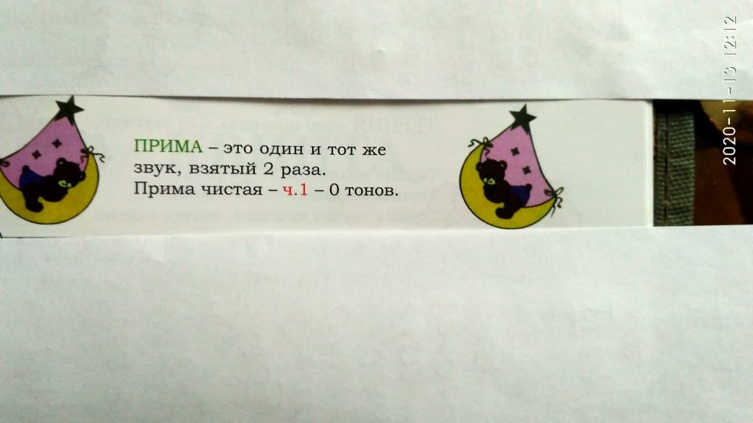
Тема урока: «Прима» и «Секунда»

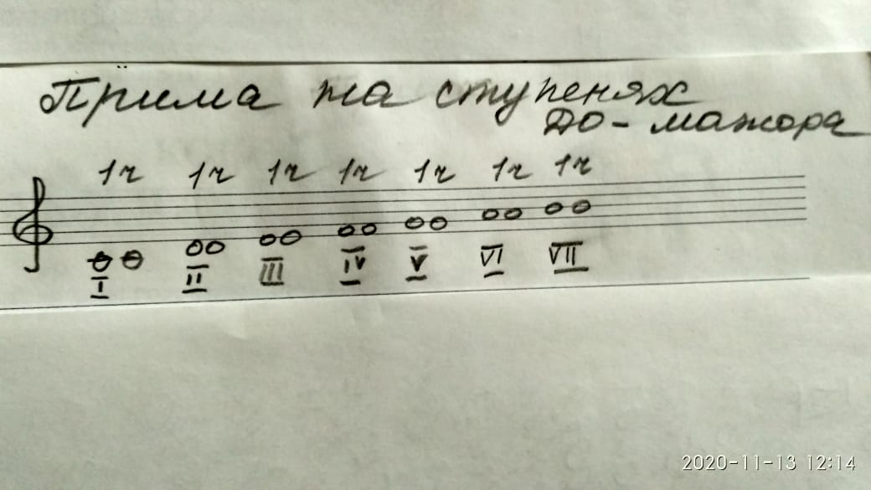

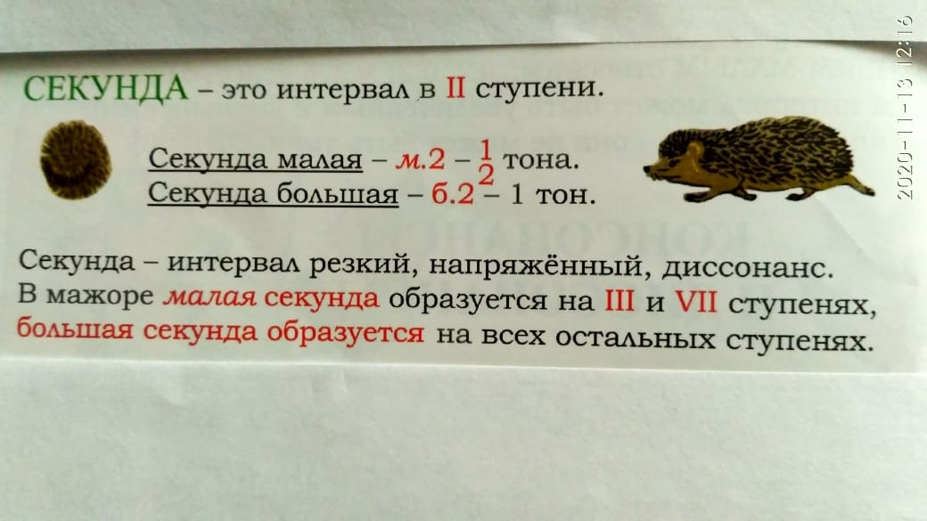

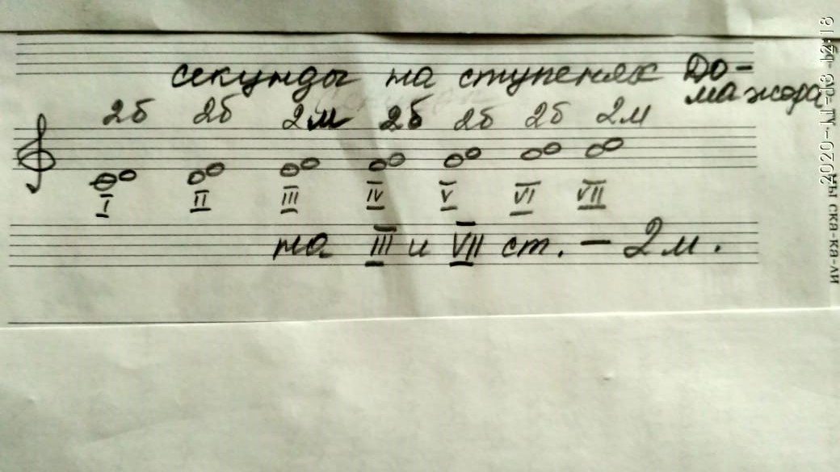

Задание:
1. Записать тему в нотную тетрадь.
2. Запомнить сколько ступеней и тонов в приме и секундах.
3. Построить приму и секунды на ступенях Соль-мажора.
4.№ 180, 181, 182 .
Письменное задание присылать на адрес podgornova.gv@mail.ru

